Федеральное агентство связи
Сибирский государственный университет телекоммуникаций и информатики

Кафедра прикладной математики и кибернетики

Курсовая работа
«Структуры и алгоритмы обработки данных»
Вариант 42

Выполнил: студент группы П-71
Чучелин К.С.
Проверил: доцент кафедры ПМиК
Курапова Е.В.

Новосибирск 2009
Содержание

1. ПОСТАНОВКА ЗАДАЧИ 3
2. ОСНОВНЫЕ ИДЕИ И ХАРАКТЕРИСТИКИ ПРИМЕНЯЕМЫХ МЕТОДОВ 4
2.1. МЕТОД СОРТИРОВКИ 4
2.2 ДВОИЧНЫЙ ПОИСК 4
2.3 ДЕРЕВО И ПОИСК ПО ДЕРЕВУ 5
3. ОСОБЕННОСТИ РЕАЛИЗАЦИИ АЛГОРИТМОВ 7
4. ОПИСАНИЕ ПРОГРАММЫ 9
4.1. ОСНОВНЫЕ ПЕРЕМЕННЫЕ И СТРУКТУРЫ 9
4.2. ОПИСАНИЕ ПОДПРОГРАММ 10
5. ТЕКСТ ПРОГРАММЫ 12
6. РЕЗУЛЬТАТЫ 25
7. ВЫВОДЫ 28

1. ПОСТАНОВКА ЗАДАЧИ

Хранящуюся в файле базу данных загрузить в оперативную память компьютера и построить индексный массив, упорядочивающий данные по дням рождения и ФИО, используя метод Хоара в качестве метода сортировки.
Предусмотреть возможность поиска по ключу в упорядоченной базе, в результате которого из записей с одинаковым ключом формируется очередь, содержимое очереди выводится на экран.
Из записей очереди построить дерево оптимального поиска (приближеный алгоритм А2) по дате рождения, и предусмотреть возможность поиска в дереве по запросу.
Закодировать файл базы данных статическим кодом Гилберта-Мура, предварительно оценив вероятности всех встречающихся в ней символов. Построенный код вывести на экран, упакованную базу данных записать в файл, вычислить коэффициент сжатия данных.

База данных "Предприятие"
Структура записи:
ФИО сотрудника: текстовое поле 32 символа
формат <Фамилия>_<Имя>_<Отчество>
Hомер отдела: целое число
Должность: текстовое поле 22 символа
Дата рождения: текстовое поле 8 символов
формат дд-мм-гг
Пример записи из БД:
Петров_Иван_Иванович____________
130
начальник_отдела______
15-03-46

Варианты условий упорядочения и ключи поиска (К):
по дням рождения и ФИО, К = день рождения.
Ключ в дереве - дата рождения (как строка).

2. ОСНОВНЫЕ ИДЕИ И ХАРАКТЕРИСТИКИ ПРИМЕНЯЕМЫХ МЕТОДОВ

2.1. МЕТОД СОРТИРОВКИ

Метод Хоара

Метод Хоара или метод быстрой сортировки заключается в следующем. Возьмём произвольный элемент массива х. Просматривая массив слева, найдём элемент a_{i} ≥x. Просматривая массив справа, найдём a_{j} ≤x. Поменяем местами a_{i} и a_{J} . Будем продолжать процесс просмотра и обмена, до тех пор пока i не станет больше j. Тогда массив можно разбить на две части: в левой части все элементы не больше х, в правой части массива не меньше х. Затем к каждой части массива применяется тот же алгоритм.
Очевидно, трудоёмкость метода существенно зависит от выбора элемента х, который влияет на разделение массива. Максимальные значения М и С для метода быстрой сортировки достигаются при сортировке упорядоченных массивов (в прямом и обратном порядке). Тогда в этом случае в одной части остаётся только один элемент (минимальный или максимальный), а во второй – все остальные элементы. Выражения для М и С имеют следующий вид
M=3(n-1), C=(n²+5n+4)/2
Таким образом, в случае упорядоченных массивов трудоёмкость сортировки имеет квадратичный порядок.
Элемент a_{m} называется медианой для элементов a_{L}…a_{R}, если количество элементов меньших a_{m} равно количеству элементов больших a_{m} с точностью до одного элемента (если количество элементов нечётно). В примере буква К- медиана для КУРАПОВАЕ.
Минимальная трудоемкость метода Хоара достигается в случае, когда на каждом шаге алгоритма в качестве ведущего элемента выбирается медиана массива. Количество сравнений в этом случае C=(n+1)log(n+1)-(n+1). Количество пересылок зависит от положения элементов, но не может быть больше одного обмена на два сравнения. Поэтому количество пересылок – величина того же порядка, что и число сравнений. Асимптотические оценки для средних значений М и С имеют следующий вид
С=О(n log n), М=О(n log n) при n → ∞.
Метод Хоара неустойчив.

2.2 ДВОИЧНЫЙ ПОИСК
Алгоритм двоичного поиска в упорядоченном массиве сводится к следующему. Берём средний элемент отсортированного массива и сравниваем с ключом X. Возможны три варианта:
Выбранный элемент равен X. Поиск завершён.
Выбранный элемент меньше X. Продолжаем поиск в правой половине массива.
Выбранный элемент больше X. Продолжаем поиск в левой половине массива.
Из-за необходимости найти все элементы соответствующие заданному ключу поиска в курсовой работе использовалась вторая версия двоичного поиска, которая из необходимых элементов находит самый левый, в результате чего для поиска остальных требуется просматривать лишь оставшуюся правую часть массива.
Верхняя оценка трудоёмкости алгоритма двоичного поиска такова. На каждой итерации поиска необходимо два сравнение для первой версии, одно сравнение для второй версии. Количество итераций не больше, чем . Таким образом, трудоёмкость двоичного поиска в обоих случаях

2.3 ДЕРЕВО И ПОИСК ПО ДЕРЕВУ

До сих пор предполагалось, что частота обращения ко всем вершинам дерева поиска одинакова. Однако встречаются ситуации, когда известна информация о вероятностях обращения к отдельным ключам. Обычно для таких ситуаций характерно постоянство ключей, т.е. в дерево не включаются новые вершины и не исключаются старые и структура дерева остается неизменной. Эту ситуацию иллюстрирует сканер транслятора, который определяет, является ли каждое слово программы (идентификатор) служебным. Статистические измерения на сотнях транслируемых программ могут в этом случае дать точную информацию об относительных частотах появления в тексте отдельных ключей.
Припишем каждой вершине дерева V_{i} вес w_{i}, пропорциональный частоте поиска этой вершины (например, если из каждых 100 операций поиска 15 операций приходятся на вершину V₁, то w₁=15). Сумма весов всех вершин дает вес дерева W. Каждая вершина V_{i} расположена на высоте h_{i}, корень расположен на высоте 1. Высота вершины равна количеству операций сравнения, необходимых для поиска этой вершины. Определим средневзвешенную высоту дерева с n вершинами следующим образом: h_{ср}=(w₁h₁+w₂h₂+…+w_{n}h_{n})/W. Дерево поиска, имеющее минимальную средневзвешенную высоту, называется деревом оптимального поиска (ДОП).

Второй приближённый алгоритм (А2) использует предварительно упорядоченный набор вершин. В качестве корня выбирается такая вершина, что разность весов левого и правого поддеревьев была минимальна. Для этого путем последовательного суммирования весов определим вершину V_{k}, для которой справедливы неравенства:
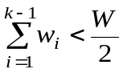 и 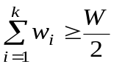.
Тогда в качестве "центра тяжести" может быть выбрана вершина V_{k}, V_{k-1} или V_{k+1}, т. е. вершина, для которой разность весов левого и правого поддерева минимальна. Далее действия повторяются для каждого поддерева.

2.4 МЕТОД КОДИРОВАНИЯ

Алфавитный код Гилберта – Мура
Рассмотрим источник с алфавитом А={a₁,a₂,…,a_{n}} и вероятностями p₁,…p_{n}. Пусть символы алфавита некоторым образом упорядочены, например, a₁≤a₂≤…≤a_{n}. Алфавитным называется код, в котором кодовые слова лексико-графически упорядочены, т.е. φ(a₁)≤φ(a₂)≤…≤φ(a_{n}).
Е.Н. Гилбертом и Э.Ф. Муром предложили метод построения алфавитного кода, для которого L_{ср} < H+2. Процесс построения происходит следующим образом.
- Составим суммы Q_{i}, i=1,n, вычисленные следующим образом:
Q₁=p₁/2, Q₂=p₁+p₂/2, Q₃=p₁+p₂+p₃/2,…, Q_{n}=p₁+p₂+…+p_{n-1}+p_{n}/2.
- Представим суммы Q_{i} в двоичном виде.
- В качестве кодовых слов возьмем ⎡-log₂p_{i}⎤ +1 младших бит в двоичном представлении Q_{i}.
Пример. Пусть дан алфавит A={a₁, a₂, a₃, a₄, a₅, a₆} с вероятностями p₁=0.36, p₂=0.18, p₃=0.18, p₄=0.12, p₅=0.09, p₆=0.07. Построенный код приведен в таблице.
Таблица 1 Код Гилберта-Мура
a_{i} | P_{i} | Q_{i} | L_{i} | кодовое слово
a₁  a₂  a₃  a₄  a₅  a₆ | 1/2³≤0.18  1/2³≤0.18<1/2²  1/2²≤0.36<1/2¹  1/2⁴≤0.07  1/2⁴≤0.09  1/2⁴≤0.12 | 0.09  0.27  0.54  0.755  0.835  0.94 | 4  4  3  5  5  5 | 0001  0100  100  11000  11010  11110

Средняя длина кодового слова не превышает значения энтропии плюс 2
L_{ср}=4.0.18+4.0.18+3.0.36+5.0.07+5.0.09+5.0.12=3.92<2.37+2

3. ОСОБЕННОСТИ РЕАЛИЗАЦИИ АЛГОРИТМОВ

В ходе выполнения курсовой работы, помимо основных алгоритмов, потребовалось реализовать также несколько вспомогательных, необходимых для корректной работы программы.

1. Интерфейс программы
Для организации интерфейса использовалась графическая рамка, которая обеспечивает корректное и незатруднительное использование программы и предоставляет возможность многократного выбора различных вариантов обработки базы данных, в зависимости от задач пользователя. Рамка рисуется отдельной процедурой void Paintmenu(). Визуальное представление пунктов меню вынесено в отдельную процедуру void Printmenu(). Процедура void Clean() очищает экран для вывода рамки. Процедура void Number() позволяет при помощи стрелок передвигаться по пунктам меню.

2. Загрузка и вывод базы данных
Для загрузки базы данных разработана процедура void Read(), в которой производится считывание записей типа struct enterprise(«Предприятие»). Здесь же предусмотрена проверка на наличие файла, откуда выполняется считывание. Данная процедура вызывается независимо от желания пользователя, в то время как остальные он может выбрать посредствам меню. Здесь же создаётся индексный массив day.
За вывод элементов считанной базы данных отвечает процедура void PrintMas(). Она предоставляет возможность просмотра базы данных непрерывным потоком, пауза (и последующее воспроизведение) при выводе осуществляется нажатием любой клавиши, кроме «Esc». Клавиша «Esc» предоставляет возможность прервать просмотр в любой момент времени.

3. Вспомогательные функции и процедуры для сортировки данных
Для сортировки данных используется процедура void QuickSort(int L,int R). Доступ к записям базы данных осуществляется через индексный массив day, для сортировки по дням рождения и ФИО используется процедура int LessDayAndFio(int p,int q), возвращающая 1, если p-я запись меньше q-й, и 0 – иначе. Здесь же используется процедура сравнения двух строк int Compare(char s1[],char s2[],int number) (т.к. не используются стандартные процедуры сравнения двух строк), возвращающая 1, если строка s1<s2, 0, если s1>s2 и 2, если s1=s2.

4. Особенности реализации бинарного поиска
Бинарный поиск по отсортированной базе осуществляется в процедуре void Search(), доступ к записям ведётся через индексный массив day, найденные записи заносятся в очередь struct spisok, которая очищается перед каждым следующим поиском. Для вывода на монитор найденных записей используется процедура void Print(spisok *p). При реализации бинарного поиска была использована его вторая версия, так как в результате ее выполнения возвращается номер самого левого из найденных элементов, благодаря чему легко найти и вывести остальные элементы, лишь просмотрев оставшуюся правую часть массива, пока не встретится запись, не удовлетворяющая ключу поиска.

5. Вспомогательные функции и процедуры для построения дерева оптимального поиска (приближённый алгоритм А2)
Построение дерева осуществляется в процедуре void Search(). Для этого сначала в момент добавления найденных записей в очередь они также добавляются в массив dop. Затем для него создаётся массив весов w, который заполняется случайными весами в процедуре void FillRandW(int mas[],int count). Также для сортировки по датам рождения используется индексный массив dateb. Сама сортировка происходит в процедуре void QuickSort_tree(int L,int R). Здесь же используется процедура сравнения строк int LessDate(int p,int q), сравнивающая даты. Затем используется процедура построения дерева void A2(int L,int R), непосредственно же записи заносятся в дерево при помощи процедуры void Add(char s[],int x,int index). Обход построенного дерева выполняет процедура void Print_tree(vertex *p). Поиск по дереву выполняет процедура void Search_tree(vertex *p).

6. Кодирование данных
Кодирование базы данных начинается с процедуры void OpenFile(), которая одновременно считает вероятности встречающихся символов и общее их количество. Процедура void DelBlank() позволяет, не сортируя символы по вероятностям, исключить те, вероятность которых равна 0, т.е. символов в базе данных нет. Кодирование происходит в процедуре void Gilbert_Mur(), а процедуры void Table() и void PrintKod() выводят символы, их вероятности, длины кодовых слов и сами кодовые слова на монитор. В последней из этих процедур вычисляются энтропия и средняя длина кодового слова.

4. ОПИСАНИЕ ПРОГРАММЫ

4.1. ОСНОВНЫЕ ПЕРЕМЕННЫЕ И СТРУКТУРЫ
struct enterprise
{
char fio[33];
int number;
char job[23];
char dob[9];
} *mas[N];
Запись, используемая для работы с базой данных «Предприятие».
mas[N] – массив на N элементов.

struct spisok
{
spisok *next;
enterprise *data;
} *dop[1000];
Структура (список), используемая при сортировке базы данных.
spisok *next – указатель на следующие элемент;
enterprise *data – поле данных (адрес элемента в основном массиве структур «Предприятие»).
dop[1000] – массив на 1000 элементов для построения дерева.

struct vertex
{
vertex *l;
vertex *r;
enterprise *data;
int ves;
} *root;
Структура, представляющая дерево оптимального поиска (А2).
int ves – вес вершины.
vertex *l, vertex *r – указатели на левое и правое поддеревья.
enterprise *data - поле данных (адрес элемента в основном массиве структур «Предприятие»).
root – указатель на корень дерева.

struct kod
{
unsigned char a;
float p;
char code[50];
int l;
} mascode[n];
Структура, предназначенная для кодирования базы данных.

Int *day – индексный массив.
Int *w – массив весов.
Int *dateb – индексный массив для построения дерева.
Int pointer – указатель на то, найдена ли запись в дереве, удовлетворяющая ключу.
Unsigned long int number – количество символов в базе данных.
float entr,srdl – энтропия и средняя длина кодового слова в базе данных.
char key_search[8] – ключ поиска в дереве.
FILE *f,*f2 – указатели на файл базы данных и на файл с кодированной базой.

4.2. ОПИСАНИЕ ПОДПРОГРАММ

Процедуры, вывода меню:
1. void Paintmenu(void) – рисует рамку.
2. void Printmenu(int index) – выводит в рамке меню.
Index – текущий выбранный пользователем пункт меню.
3. Number(void) – возвращает номер пункта меню, которое выбрал пользователь.
4. void Clean(void) – очищает экран для вывода рамки.

Процедуры начальной обработки базы данных:
5. void Read() – считывает базу данных и формирует индексный массив.
6. void PrintMas(void) – осуществляет просмотр базы данных.

Функции и процедуры сортировки:
7. void QuickSort(int L,int R) – сортирует базу данных по дням рождения и ФИО.
L – левая граница массива, R – правая граница массива.
8. int LessDayAndFio(int p,int q) – сравнение записей по дате рождения и ФИО.
P,q – номера сравниваемых записей.
9. int Compare(char s1[],char s2[],int number) – непосредственное сравнение строк.
S1,s2 – сравниваемые строки;
Number – количество сравниваемых символов.

Функции и процедуры для поиска в отсортированной базе данных:
10. void Search() – осуществляет поиск в базе.
11. Print(head) – выводит на экран найденные записи.
Head – указатель на начало очереди.

Процедуры и функции построения дерева оптимального поиска (А2):
12. FillRandW(w,index) – заполнение случайными числами массива весов.
W – массив весов, index – количество элементов в массиве.
13. QuickSort_tree(0,index-1) – сортирует массив с найденными записями по дате рождения.
Index – количество элементов в массиве.
14. int LessDate(int p,int q) – сравнение дат рождения.
P,q – номера сравниваемых строк.
15. A2(0,index-1) – построение дерева.
Index – количество записей.
16. Add(dop[dateb[i]]->data->dob,w[i],i) – добавление записи в дерево.
Dop – массив из найденных в базе элементов, dateb – индексный массив для него, w – массив весов, I – номер добавляемой записи.
17. void Print_tree(vertex *p) – обход дерева слева направо.
P – указатель на запись в дереве.
18. void Search_tree(vertex *p) – поиск в дереве по ключу.
P – указатель на запись в дереве.
19. int CompareDate(char s1[],char s2[]) – сравнение дат рождения.
S1,s2 – сравниваемые строки.

Процедуры и функции кодирования базы данных:
20. void OpenFile() – открытие файла базы данных, подсчёт вероятностей встречающихся символов.
21. void DelBlank() – удаление символов, вероятность которых равна 0.
22. void Gilbert_Mur() – кодирование базы данных.
23. void Table() – оформление вывода на экран кода.
24. void PrintKod() – вывод на экран кода.

Основная программа:
25. main() – основная программа, в которой вызываются процедуры, рисующие меню, а также в зависимости от выбранного пункта меню вызываются соответствующие процедуры.

5. ТЕКСТ ПРОГРАММЫ

#include<stdio.h>
#include<conio.h>
#include<stdlib.h>
#include<string.h>
#include<math.h>
#define N 4000
#define n 256

int *day,*w,*dateb,pointer;
unsigned long int number;
float entr,srdl;
char key_search[8];
FILE *f,*f2;

struct enterprise
{
char fio[33];
int number;
char job[23];
char dob[9];
} *mas[N];

struct spisok
{
spisok *next;
enterprise *data;
} *dop[1000];

struct vertex
{
vertex *l;
vertex *r;
enterprise *data;
int ves;
} *root;

struct kod
{
unsigned char a;
float p;
char code[50];
int l;
} mascode[n];

void Read()
{
int i;
f=fopen("BASE2.dat","rb");
day=(int*)realloc(day,N*sizeof(int));
for (i=0;i<N;i++) free(mas[i]);
for (i=0;i<N;i++)
{
mas[i]=(enterprise*)malloc(sizeof(enterprise));
fgets(mas[i]->fio,33,f);
mas[i]->number=fgetc(f);
fgetc(f);
fgets(mas[i]->job,23,f);
fgets(mas[i]->dob,9,f);
day[i]=i;
}
fclose(f);
}

void FillRandW(int mas[],int count)
{
for (int i=0;i<count;i++) mas[i]=random(100)+1;
}

int Compare(char s1[],char s2[],int number)
{
int i;
i=0;
do
{
if (s1[i]<s2[i]) return 1;
else if (s1[i]>s2[i]) return 0;
else i++;
}
while (i<number);
return 2;
}

int CompareDate(char s1[],char s2[])
{
char p1[2],p2[2];
int i=7,k;
while (1)
{
p1[0]=s1[i-1];
p1[1]=s1[i];
p2[0]=s2[i-1];
p2[1]=s2[i];
k=Compare(p1,p2,2);
if (k==1 || k==0) break;
else i-=3;
if (i==1 && k==2) break;
}
return k;
}

void Print(spisok *p)
{
char h;
while (p!=NULL)
{
printf("%s",p->data->fio);
printf("%03d\t",p->data->number);
printf("%s\t",p->data->job);
printf("%s\n",p->data->dob);
p=p->next;
if (kbhit()) { h=getch(); if (h==27) break; else getch(); }
}
}

void Print_tree(vertex *p)
{
if (p==NULL) return;
Print_tree(p->l);
printf("%s",p->data->fio);
printf("%03d\t",p->data->number);
printf("%s\t",p->data->job);
printf("%s\n",p->data->dob);
Print_tree(p->r);
if (kbhit()) { getch(); getch(); }
}

int LessDayAndFio(int p,int q)
{
if (mas[p]->dob[0]<mas[q]->dob[0]) return 1;
else if (mas[p]->dob[0]>mas[q]->dob[0]) return 0;
else if (mas[p]->dob[1]<mas[q]->dob[1]) return 1;
else if (mas[p]->dob[1]>mas[q]->dob[1]) return 0;
else if (Compare(mas[p]->fio,mas[q]->fio,33)==1) return 1;
else return 0;
}

int LessDate(int p,int q)
{
if (CompareDate(dop[p]->data->dob,dop[q]->data->dob)==1) return 1;
else return 0;
}

void QuickSort(int L,int R)
{
int x,i,j,t;
x=day[L]; i=L; j=R;
while (i<=j)
{
while (LessDayAndFio(day[i],x)) i++;
while (LessDayAndFio(x,day[j])) j--;
if (i<=j)
{
t=day[i];
day[i]=day[j];
day[j]=t;
i++; j--;
}
}
if (L<j) QuickSort(L,j);
if (R>i) QuickSort(i,R);
}

void QuickSort_tree(int L,int R)
{
int x,i,j,t;
x=dateb[L]; i=L; j=R;
while (i<=j)
{
while (LessDate(dateb[i],x)) i++;
while (LessDate(x,dateb[j])) j--;
if (i<=j)
{
t=dateb[i];
dateb[i]=dateb[j];
dateb[j]=t;
i++; j--;
}
}
if (L<j) QuickSort_tree(L,j);
if (R>i) QuickSort_tree(i,R);
}

void PrintMas(void)
{
int i;
char h;
clrscr();
for (i=0;i<N;i++)
{
printf("%4.d).%s %03d %s %s\n",i+1,mas[day[i]]->fio,mas[day[i]]->number,mas[day[i]]->job,mas[day[i]]->dob);
if (kbhit()) { h=getch(); if (h==27) break; else getch(); }
}
}

void Add(char s[],int x,int index)
{
vertex **p;
p=&root;
while (*p!=NULL)
{
if (CompareDate(s,(*p)->data->dob)==1) p=&((*p)->l);
else p=&((*p)->r);
}
if (*p==NULL)
{
(*p)=(vertex*)malloc(sizeof(vertex));
(*p)->data=dop[dateb[index]]->data;
(*p)->r=(*p)->l=NULL;
(*p)->ves=x;
}
}

void A2(int L,int R)
{
int i,wes=0,sum=0;
if (L<=R)
{
for (i=L;i<=R;i++) wes+=w[i];
for (i=L;i<=R-1;i++)
{
if ((sum<wes/2) && (sum+w[i]>=wes/2)) break;
sum+=w[i];
}
Add(dop[dateb[i]]->data->dob,w[i],i);
A2(L,i-1);
A2(i+1,R);
}
}

void Search_tree(vertex *p)
{
spisok *t;
if (p==NULL) return;
while (p!=NULL)
{
if (CompareDate(key_search,p->data->dob)==1) p=p->l;
else if (CompareDate(key_search,p->data->dob)==0) p=p->r;
else if (CompareDate(key_search,p->data->dob)==2)
{
printf("%s%03d\t%s\t%s\n",p->data->fio,p->data->number,p->data->job,p->data->dob);
p=p->r;
while (CompareDate(key_search,p->data->dob)==2)
{
printf("%s%03d\t%s\t%s\n",p->data->fio,p->data->number,p->data->job,p->data->dob);
p=p->r;
}
pointer=1;
return;
}
}
}

void Search()
{
spisok *p,*head,*tail;
int i,m,left,right,j,index=0;
char s[3];
clrscr();
head=(spisok*)malloc(sizeof(spisok));
head=NULL;
tail=(spisok*)&head;
Read();
QuickSort(0,N-1);
s[0]='\0';
printf("Vvedite den' rozhdeniya:");
scanf("%s",s);
left=0; right=N-1;
while (left<right)
{
m=(int)((left+right)/2);
if (Compare(mas[day[m]]->dob,s,2)==1) left=m+1;
else right=m;
}
if (Compare(mas[day[right]]->dob,s,2)==2)
{
for (j=right+1;j<N;j++) if (Compare(mas[day[j]]->dob,s,2)!=2) break;
for (i=right;i<j;i++)
{
p=(spisok*)malloc(sizeof(spisok));
p->data=mas[day[i]];
tail->next=p;
tail=p;
dop[index]=(spisok*)malloc(sizeof(spisok));
dop[index]->data=mas[day[i]];
index++;
}
tail->next=NULL;
Print(head);
getch();
w=(int*)malloc(index*sizeof(int));
FillRandW(w,index);
dateb=(int*)malloc(index*sizeof(int));
for (i=0;i<index;i++) dateb[i]=i;
QuickSort_tree(0,index-1);
root=NULL;
A2(0,index-1);
printf("\n\n");
Print_tree(root);
pointer=0; key_search[0]='\0';
printf("\nVvedite datu rozdeniya (format: dd-mm-gg):");
scanf("%s",key_search);
if (strlen(key_search)!=8)
{
printf("ERROR! Nevernaya dlina stroki!");
return;
}
Search_tree(root);
if (pointer==0) printf("Net cheloveka s takoi datoi rozhdeniya!");
}
else printf("Net cheloveka, rodivshegosya v etot den'!");
}

void Paintmenu(void)
{ window(1,1,80,25);
textbackground(0);
clrscr();
textcolor(10);
gotoxy(16,1); cprintf("Rabotu vypolnil student gruppy P-71 Chuchelin Kirill");
textcolor(12);
gotoxy(32,3); cprintf("Fail bazy: BASE2.dat");
window(21,5,63,19);
textbackground(7);
textcolor(15);
cprintf(" ЙНННННННННННННННННННННННННННННННННННННН» \n\r");
cprintf(" є є \n\r");
cprintf(" є є \n\r");
cprintf(" є є \n\r");
cprintf(" є є \n\r");
cprintf(" є є \n\r");
cprintf(" є є \n\r");
cprintf(" є є \n\r");
cprintf(" є є \n\r");
cprintf(" є є \n\r");
cprintf(" є є \n\r");
cprintf(" є є \n\r");
cprintf(" ИННННННННННННННННННННННННННННННННННННННј ");
}

void Printmenu(int index)
{ char menu[5][22]=
{
{' ',' ',' ',' ','P','r','o','s','m','o','t','r',' ','b','a','z','y',' ',' ',' ',' ','\0'},
{' ',' ',' ',' ',' ',' ','S','o','r','t','i','r','o','v','k','a',' ',' ',' ',' ',' ','\0'},
{' ',' ',' ',' ',' ',' ',' ',' ','P','o','i','s','k',' ',' ',' ',' ',' ',' ',' ',' ','\0'},
{' ',' ',' ',' ',' ','K','o','d','i','r','o','v','a','n','i','e',' ',' ',' ',' ',' ','\0'},
{' ',' ',' ',' ',' ',' ',' ',' ','V','y','h','o','d',' ',' ',' ',' ',' ',' ',' ',' ','\0'}
};
int k;
window(27,6,59,16);
textbackground(7);
clrscr();
textcolor(0);
for (k=1;k<6;k++)
{
gotoxy(1,k*2);
if (k==index)
{
textbackground(3);
cprintf(">> ");
cputs(menu[k-1]);
cprintf(" <<");
}
else
{
textbackground(15);
cprintf(" ");
cputs(menu[k-1]);
}
}
}

Number(void)
{ int index; char key;
index=1;
Paintmenu();
while (1)
{
switch(key)
{
case 80: {if (index==5) index=1; else index++;} break;
case 72: {if (index==1) index=5; else index--;} break;
case 13: return(index); break;
}
Printmenu(index);
key=getch();
}
}

void Clean(void)
{ window(1,1,80,25);
textbackground(0);
clrscr();
textcolor(95);
}

void OpenFile()
{
int i,j=0;
unsigned char ch;
f=fopen("BASE2.dat","rb");
if (f==NULL) { printf("ERROR!"); getch(); exit(0); }
for (i=0;i<n;i++)
{
mascode[i].a=i;
mascode[i].p=(float)(0);
mascode[i].l=0;
}
while (!feof(f))
{
fscanf(f,"%c",&ch);
mascode[ch].p+=1.0;
number++;
}
fclose(f);
for (i=0;i<n;i++)
if (mascode[i].p!=(float)(0))
{
mascode[i].p/=(float)number;
j++;
}
number=(unsigned long int)(j);
}

void DelBlank()
{
int i,j,k;
kod temp;
for (i=0;i<n-1;i++)
{
k=1;
if (mascode[i].p==(float)(0))
for (j=i+1;j<n;j++)
if (k)
if (mascode[j].p!=(float)(0))
{
temp=mascode[i];
mascode[i]=mascode[j];
mascode[j]=temp;
k=0;
}
}
i=0;
while (mascode[i].p!=0.0) i++;
number=(unsigned long int)(i);
}

void Gilbert_Mur()
{
float q[n],s=0.0;
int i,j=0;
q[0]=mascode[0].p/2; mascode[0].l=(int)(-log(mascode[0].p)/log(2)+2);
s=mascode[0].p;
for (i=1;i<number;i++)
{
q[i]=s+mascode[i].p/2;
mascode[i].l=(int)(-log(mascode[i].p)/log(2)+2);
s+=mascode[i].p;
}
for (i=0;i<number;i++)
for (j=0;j<mascode[i].l;j++)
{
q[i]*=2;
mascode[i].code[j]=(int)(q[i]);
if (q[i]>1) q[i]--;
}
for (i=0;i<number;i++)
{
entr+=-mascode[i].p*log(mascode[i].p)/log(2);
srdl+=mascode[i].l*mascode[i].p;
}
}

void Table()
{
gotoxy(1,1); printf("Simvol");
gotoxy(20,1); printf("Veroyatnost'");
gotoxy(40,1); printf("Kodovoe slovo");
gotoxy(60,1); printf("Dlina kodovogo slova");
}

void PrintKod()
{
int i,j,k=2;
Table();
for (i=0;i<number;i++)
{
gotoxy(3,k);
printf("%c ",mascode[i].a);
gotoxy(20,k);
printf("%f",mascode[i].p);
gotoxy(40,k);
for (j=0;j<mascode[i].l;j++) printf("%d",mascode[i].code[j]);
gotoxy(70,k);
printf("%d",mascode[i].l);
if (k-20==0) { getch(); k=1; clrscr(); Table(); }
k++;
}
printf("\n\nEntropiya=%f\n",entr);
printf("Srednyaya dlina=%f",srdl);
}

main()
{ int i,key,index;
unsigned char ch;
randomize();
while (1)
{
textbackground(0);
clrscr();
textcolor(0);
_setcursortype(_NOCURSOR);
index=Number();
switch(index)
{
case 1:
{
Clean();
clrscr();
Read();
PrintMas();
getch();
clrscr();
break;
}
case 2:
{
Clean();
Read();
clrscr();
QuickSort(0,N-1);
PrintMas();
getch();
break;
}
case 3:
{

Clean();
Search();
getch();
break;
}
case 4:
{
Clean();
clrscr();
number=0; entr=(float)(0); srdl=(float)(0);
OpenFile();
DelBlank();
Gilbert_Mur();
PrintKod();
f=fopen("BASE2.dat","rb");
f2=fopen("Kod.dat","wb");
if (f==NULL || f2==NULL) { printf("ERROR!"); getch(); exit(0); }
while (!feof(f))
{
fscanf(f,"%c",&ch);
for (i=0;i<number;i++)
if (ch==mascode[i].a)
for (int j=0;j<mascode[i].l;j++)
fprintf(f2,"%c",mascode[i].code[j]);
}
fcloseall();
getch();
break;
}
case 5:return 0;
}
}
free(mas);
free(day);
free(dop);
free(w);
free(dateb);
free(mascode);
}

6. РЕЗУЛЬТАТЫ

Рисунок 1. Неотсортированная база данных.

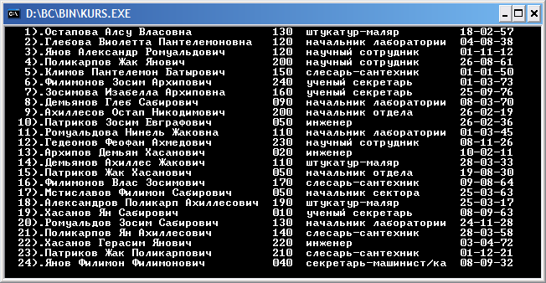

Рисунок 2. Отсортированная по дням рождения и ФИО база данных.

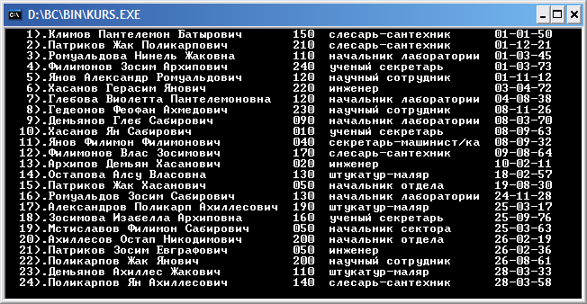

Рисунок 3. Очередь из записей, полученных в результате поиска (родившиеся 27 числа).

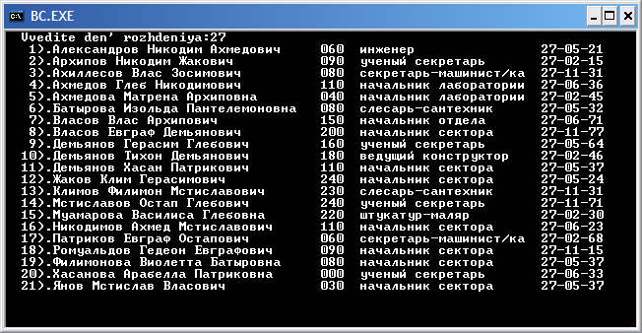

Рисунок 4. Дерево, ключ в дереве – дата рождения (как строка).

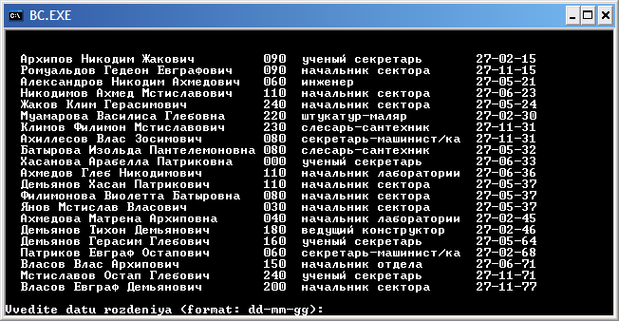

Рисунок 5. Поиск по дереву (элементы с одинаковым ключом).

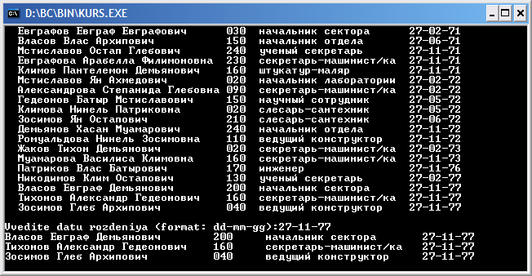

Рисунок 6. Примеры кодовых слов, энтропия и средняя длина кодового слова.

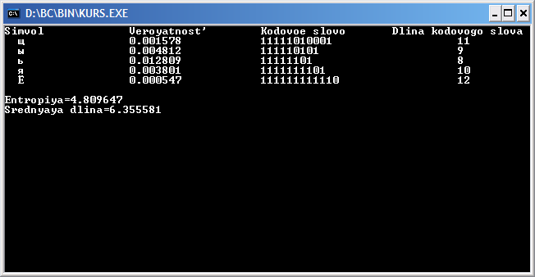

7. ВЫВОДЫ

В ходе выполнения курсовой работы были выполнены все поставленные задачи и реализованы необходимые алгоритмы: сортировки, поиска, построения дерева оптимального поиска (приближённый алгоритм А2), поиска по дереву и кодирование базы данных.
В результате кодирования были получены данные, подтверждающие теоретические сведения. К таковым относятся: величины средней длины кодового слова и энтропии (Lср ≤ H + 2).
Четкая структуризация кода и грамотно подобранные имена переменных, структур данных, функций и процедур способствуют удобочитаемости программы.
Реализованные алгоритмы представляют минимальный набор процедур для представления и обработки базы данных, а также отличаются достаточно высоким быстродействием и эффективностью.

